今日动态
2023.10.17 周二 晴
记录人：肖一凡
※一日活动篇
◎今日来园人数：16人，请假9人：董沐瑶、刘诗玲、颜承毅、张铭皓、冷星辰、华欣语、苏忆情、恽修齐、王慕阳。
◎午餐：燕麦饭、红烧狮子头（铁棍山药、荸荠、猪肉）、包菜炒胡萝卜、西红柿鸡蛋汤

※区域游戏篇
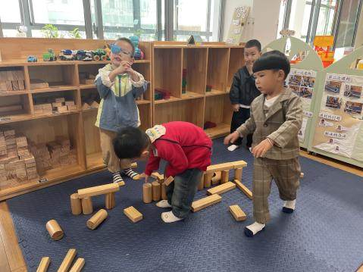 | 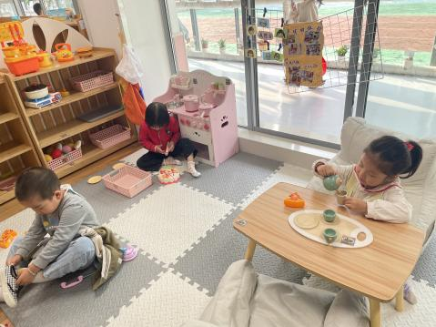 | 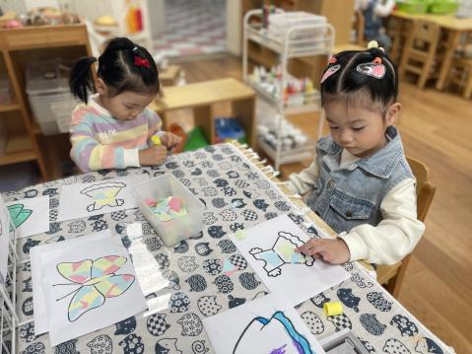
年年、牛牛、小宝和宸哥一起建构高架桥。 | 小满坐在沙发上倒水喝，朵朵在小厨房做菜，皮皮抱着衣服穿鞋子准备去把衣服放好。 | 一一和忆忆一起给小裙子贴上彩色纸片做装饰。
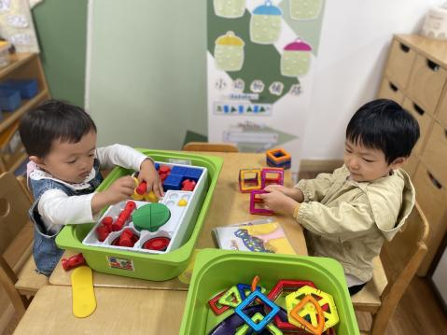 | 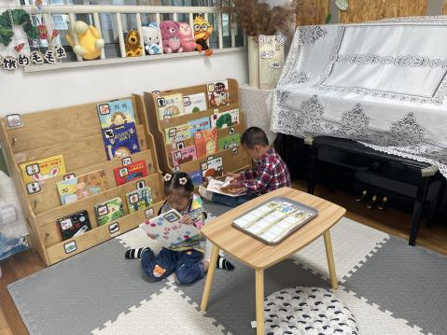
嘉嘉玩着用磁力大师。月月用磁力片想搭一个糖果。 | 小宝和可乐安静地看着绘本。

※户外篇
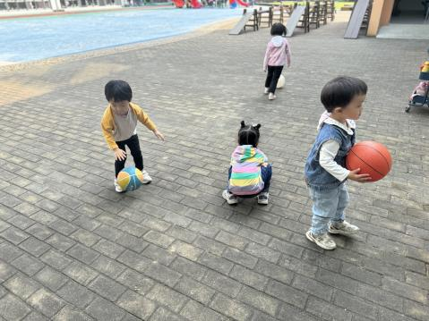 | 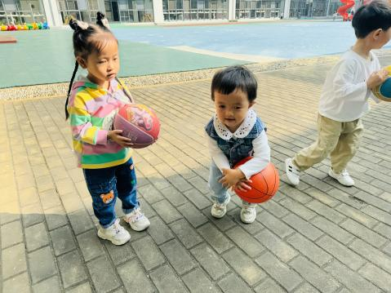 | 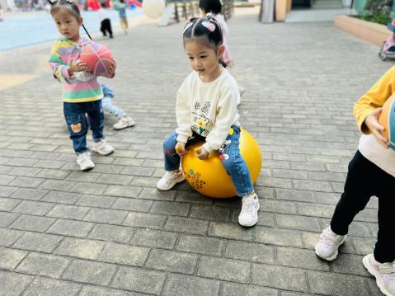 | 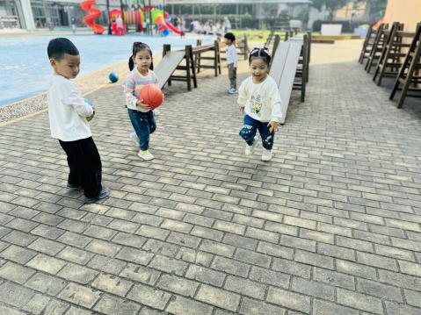
※集体活动篇
数学：树叶排队
这是一节按大小排序的数学活动。排序就是根据一组物体的某种特征的差异或规则，按序进行排列。本节活动涉及的是按大小排序，即从大到小排、从小到大排。本次活动主要引导幼儿在感知树叶大小的基础上，在“树叶排队”的游戏情境中将3片树叶从小红旗开始按从大到小或是从小到大的顺序进行排序。
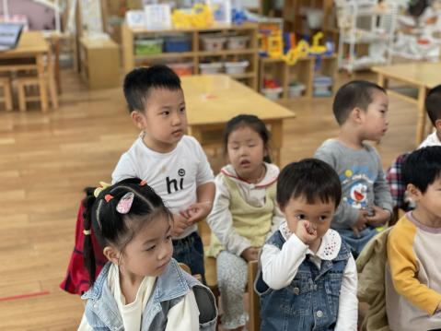 | 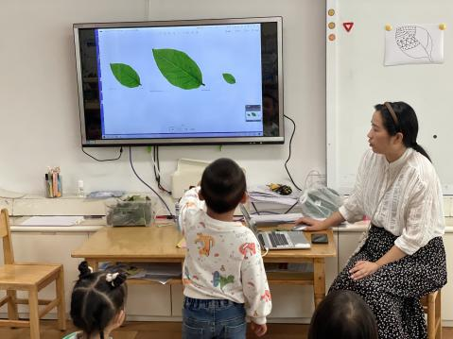 | 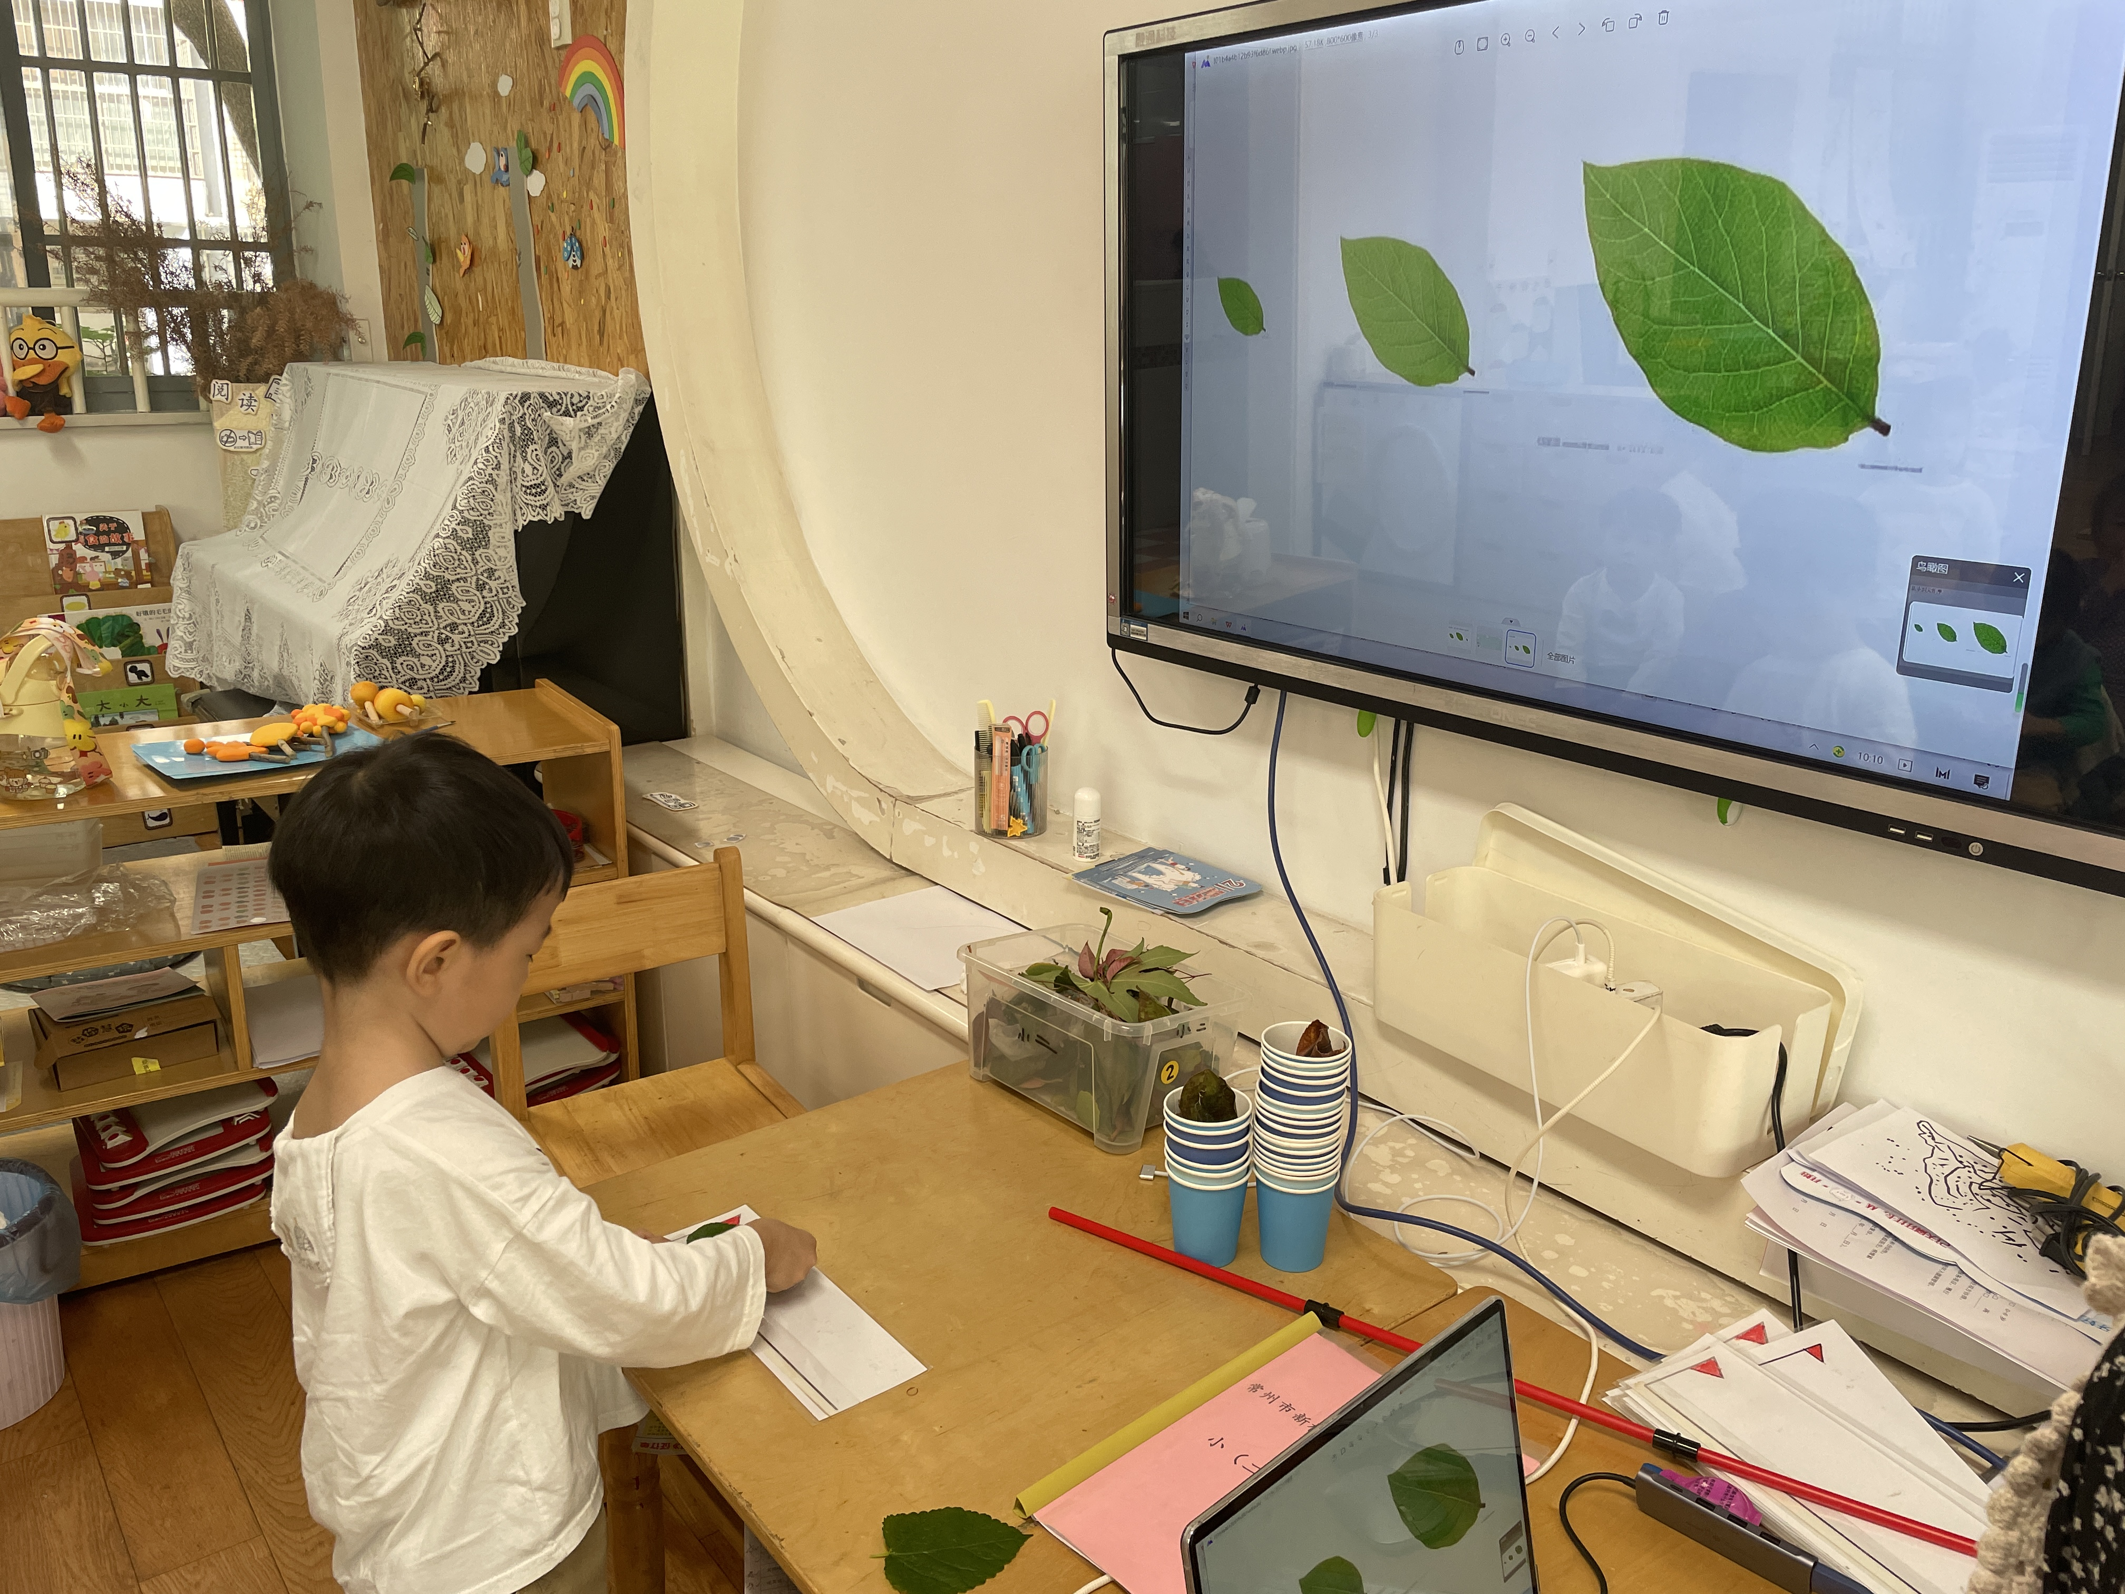 |  | 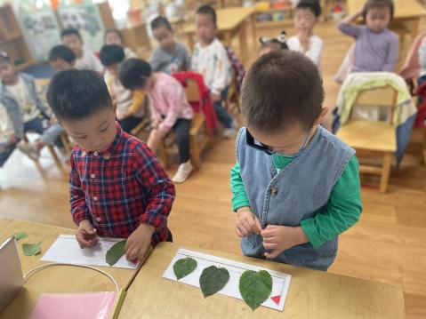
说一说树叶有什么不同。 |  |  | 按照从大到小的顺序排排队。
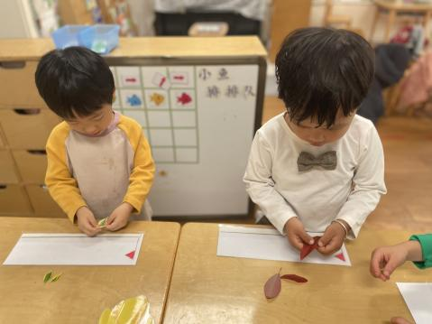 | 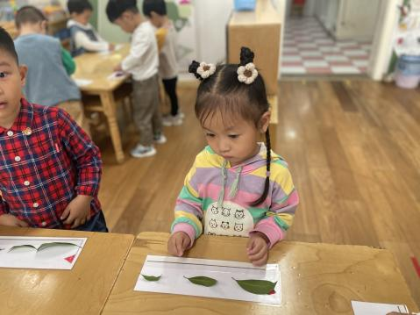 | 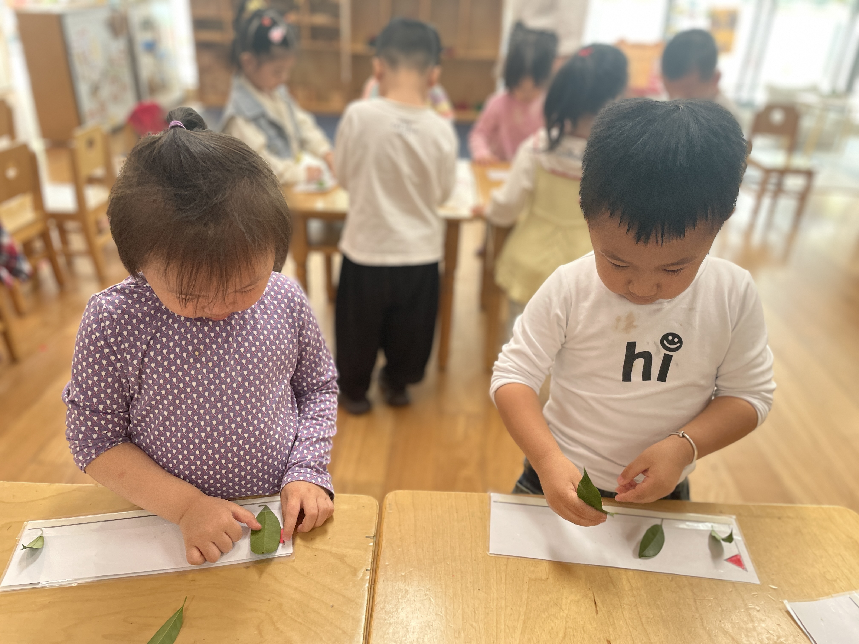 |  | 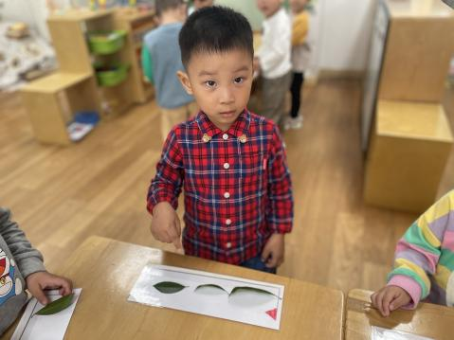
大家一起试一试。

※温馨提醒
1.天气变凉，家长们记得根据天气及时为幼儿增减衣物哦。
2.安全平台作业记得完成哦。

